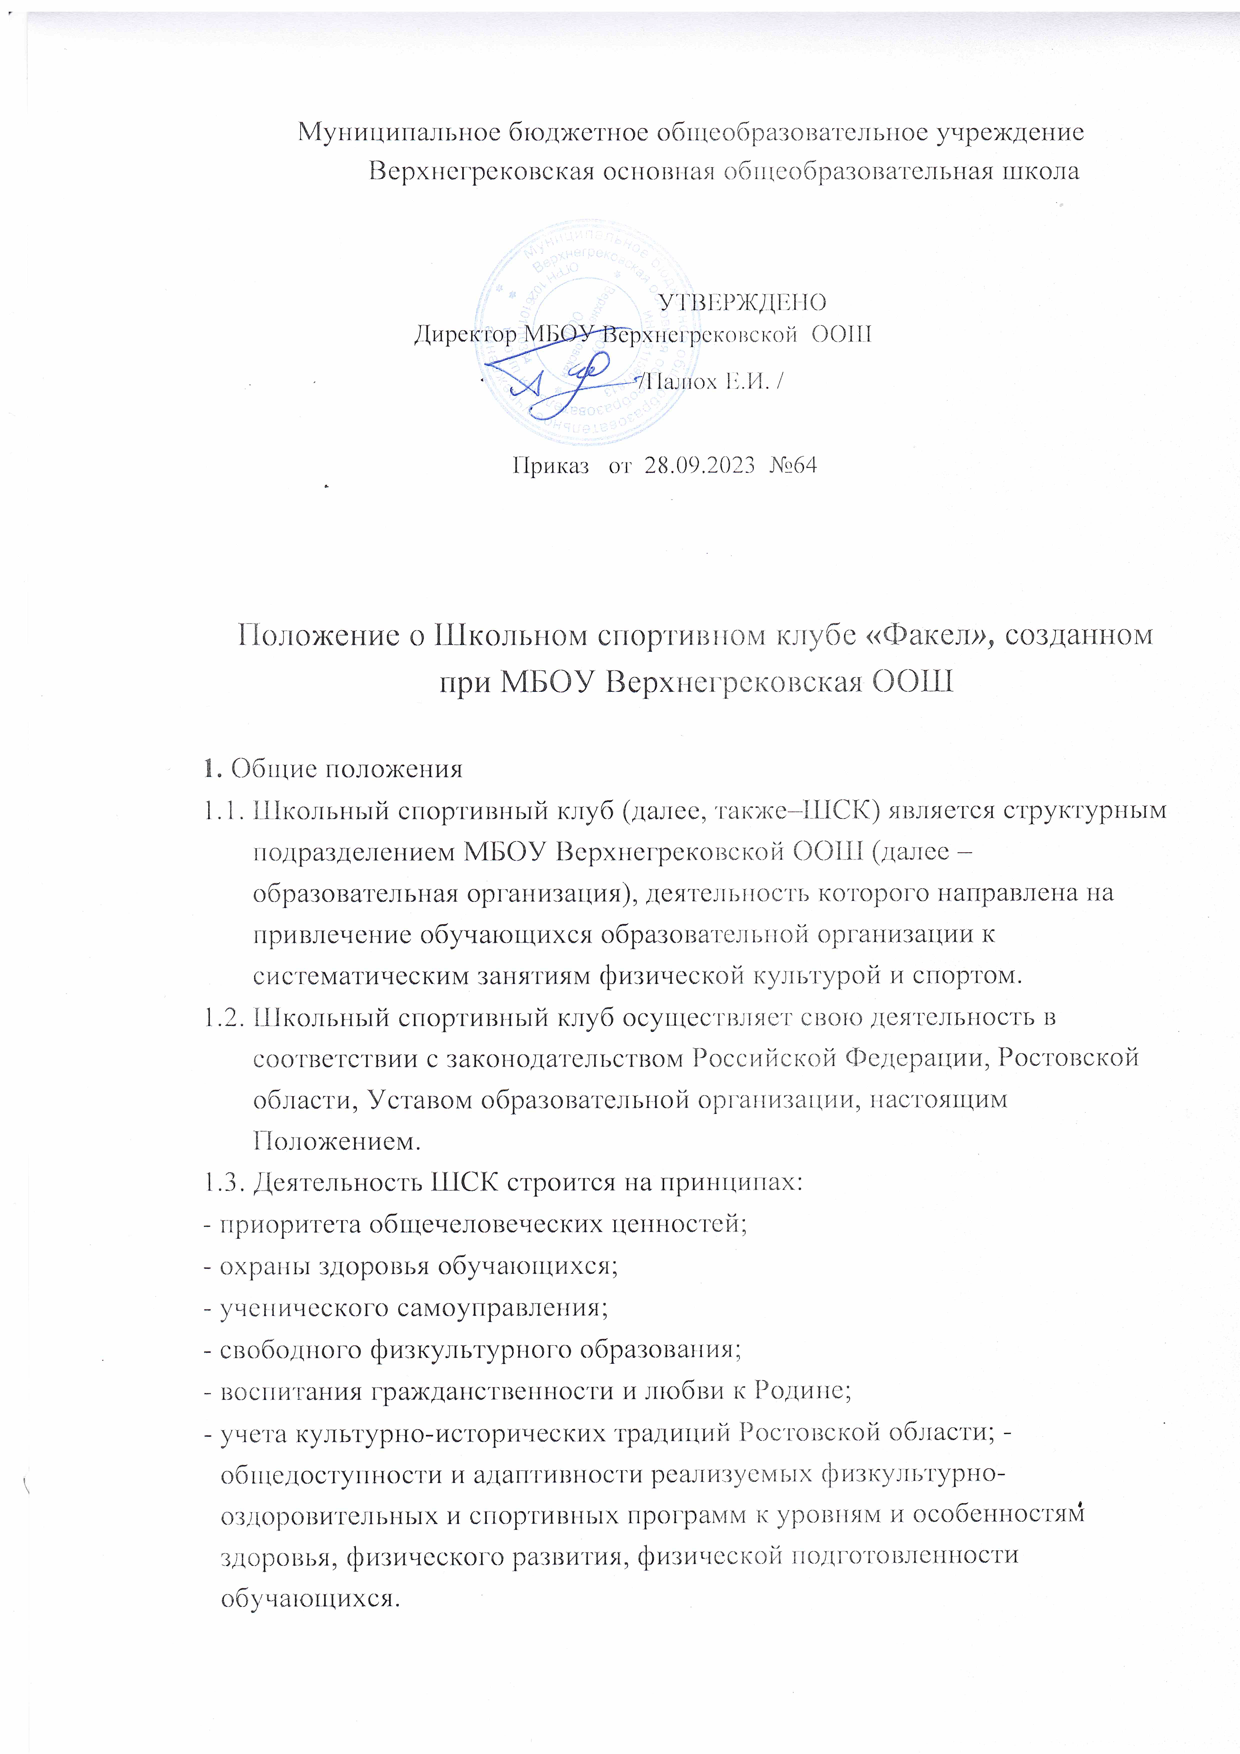
  - Школьный спортивный клуб осуществляет свою деятельность на основе демократии, гласности, инициативы и самодеятельности своих членов, выборности высшего органа управления ШСК, отчетности перед коллективом и образовательной организацией.
  - Деятельность ШСК на постоянной основе поддерживается администрацией образовательной организации, органами местного самоуправления Кашарского района, на территории которого действует ШСК.
- Цели и задачи ШСК
  - Активное содействие физкультурному и духовному воспитанию.
  - Создание совместно с администрацией образовательной организации необходимых условий для развития физической культуры и спорта в образовательной организации, организация досуга обучающихся по спортивным интересам, удовлетворение их потребности в физическом совершенствовании.
  - Оказание практической помощи членам ШСК в реабилитации, сохранении и укреплении здоровья средствами физической культуры и спорта.
  - Пропаганда и активное внедрение физической культуры, здорового образа жизни в повседневную жизнь обучающихся и членов их семей.
  - Физическое воспитание и развитие членов ШСК, формирование знаний и навыков по личной и общественной гигиене, самоконтролю, оказанию первой помощи пострадавшему.
  - Взаимодействие с другими школьными спортивными клубами и спортивными организациями.
- Содержание работы ШСК
  - Школьный спортивный клуб осуществляет свою деятельность во взаимодействии с администрацией образовательной организации выполняет следующие функции:
- организует для обучающихся, членов их семей, работников образовательной организации систематические занятия физической культурой, спортом и туризмом в спортивных секциях и командах, группах оздоровительной направленности, любительских и других объединениях по интересам, физкультурно-спортивных центрах;
- проводит массовые физкультурно-оздоровительные мероприятия, спортивные праздники, дни здоровья, спартакиады, соревнования; - использует научно-методические рекомендации и передовой опыт работы по развитию физической культуры и спорта;
- проводит работу по физической реабилитации обучающихся, имеющих отклонения в состоянии здоровья и слабую физическую подготовленность; - организует совместно с учителями физического воспитания ежегодное проведение смотра физической подготовленности обучающихся, сдачу нормативов;
-проводит работу по подготовке членов ШСК к выполнению нормативов и требований Единой всероссийской спортивной классификации (Положение о Единой всероссийской спортивной классификации утверждено приказом
Министерства спорта Российской Федерации от 17 марта 2015 г. N 227); - устанавливает и поддерживает связи с другими школьными спортивными клубами и спортивными организациями;
- взаимодействует со средствами массовой информации, размещает информацию о деятельности ШСК на образовательных, молодежных, спортивных Интернет-порталах;
- совместно с медицинским персоналом образовательной организации организует медицинский контроль за состоянием здоровья занимающихся физической культурой, спортом и туризмом;
- принимает непосредственное участие в организации работы зимних и летних оздоровительно-спортивных лагерей;
- способствует развитию самодеятельности и самоуправления в работе ШСК. 3.2. Совместно с администрацией образовательной организации школьный спортивный клуб:
- обеспечивает контроль за учебно-тренировочным процессом в секциях, оздоровительных группах, командах ШСК;
-формирует сборные команды образовательной организации по видам спорта и обеспечивает их участие в спортивных соревнованиях;
- организует и проводит смотры, конкурсы на лучшую постановку массовой физкультурно-оздоровительной и спортивной работы среди классов, учебных групп.
- Органы управления ШСК

  - Непосредственное руководство деятельностью ШСК осуществляет руководитель ШСК.
  - Органами самоуправления ШСК, является Общее собрание членов ШСК и Совет ШСК.
  - Общее собрание членов ШСК созывается по мере необходимости, но не реже одного раза в год .
Общим собранием членов ШСК избирается Совет ШСК из числа обучающихся, спортсменов-активистов, организаторов физической подготовки классов, родителей, педагогических работников.
Общее собрание членов ШСК считается правомочным, если на его заседании присутствует не менее половины от общего числа членов ШСК. 4.4. Заседания Совета ШСК проводятся не реже одного раза в два месяца. Заседание Совета ШСК считается правомочным, если на заседании присутствует не менее половины от общего числа членов Совета ШСК.
4.5. Совет ШСК:
- принимает решение о названии ШСК;
- утверждает символику ШСК;
- утверждает план работы на год и предоставляет ежегодный отчѐт о работе ШСК;
- принимает решение об исключении членов ШСК из его состава, если такое исключение носит недобровольный характер;
- организует проведение общешкольных спортивных мероприятий;
- обеспечивает систематическое информирование обучающихся и родителей (законных представителей) о деятельности ШСК;
- обобщает накопленный опыт работы и обеспечивает развитие лучших традиций деятельности ШСК;
- обеспечивает взаимодействие с органами государственной власти, органами местного самоуправления, общественными организациями, спортивными федерациями и т.д.;
- готовит предложения руководителю ШСК о поощрении членов ШСК, обеспечивших высокие результаты в организационной, физкультурно- оздоровительной, спортивно-массовой работе.
  - Руководитель ШСК, являясь одновременно Председателем Совета ШСК, осуществляет руководство деятельностью ШСК, действует от имени ШСК, представляет его в администрации образовательной организации, в органах государственной власти и местного самоуправления, перед юридическими и физическими лицами.
  - В классах и учебных группах избирается физкультурный организатор (физорг), который организует спортивно-массовую работу в классах и учебных группах образовательной организации.
  - Для организации работы по различным направлениям деятельности в структуре ШСК могут создаваться комиссии.
Комиссия действует на основании положения о соответствующей комиссии, утверждаемого руководителем ШСК.
- Права ШСК
  - Школьный спортивный клуб имеет наименование, флаг, эмблему, вымпел и другую атрибутику, утвержденную Советом ШСК.
  - По согласованию с администрацией образовательной организации ШСК имеет право:
- безвозмездно пользоваться принадлежащими образовательной организации и арендуемыми ею спортивными сооружениями, инвентарем и оборудованием в свободное от учебного процесса время;
- в установленном порядке приобретать и выдавать членам ШСК для пользования спортивный инвентарь и форму, арендовать спортивные сооружения;
- привлекать специалистов для разработки оздоровительных, физкультурноспортивных и туристических программ;
- рекомендовать образовательной организации командировать команды, классы, учебные группы, членов ШСК, специалистов физической культуры и спорта, отдельных спортсменов на соревнования, совещания, семинары; - проводить учебно-тренировочные сборы для подготовки команд к участию в региональных и всероссийских соревнованиях.
- Члены ШСК, их права и обязанности
  - Членами ШСК могут быть учащиеся образовательной организации, в которой создан ШСК, а также их родители, педагогические и другие работники образовательной организации, принимающие участие в мероприятиях, проводимых ШСК.
  - Зачисление в ШСК производится по личному письменному заявлению, направляемому в адрес руководителя ШСК, и справке (допуску) медицинской организации.
Несовершеннолетний обучающийся допускается к занятиям в ШСК, если на имя руководителя ШСК поступило соответствующее письменное заявление от родителя (законного представителя) несовершеннолетнего, а также медицинская справка, в которой указаны сведения о состоянии здоровья несовершеннолетнего. 6.3. Члены ШСК имеют право:
- избирать и быть избранными в руководящий орган ШСК;
- участвовать во всех мероприятиях, проводимых ШСК;
- совмещать посещение секций (групп) по различным видам спорта в случае успешной успеваемости по остальным предметам школьной программы; - вносить предложения по вопросам совершенствования деятельности ШСК; - использовать символику ШСК постольку, поскольку это не противоречит целям ШСК и действующему законодательству;
- входить в состав сборной команды ШСК;
- получать необходимую информацию о деятельности ШСК.
6.4. Члены ШСК обязаны:
- соблюдать настоящее Положение;
- выполнять решения, принятые Советом ШСК и руководителем ШСК;
- бережно относиться к имуществу ШСК;
- демонстрировать личный пример здорового образа жизни и культуры болельщика,
-улучшать свою физическую подготовленность и совершенствовать спортивное мастерство;
- посещать спортивные секции (группы) по избранному виду спорта; - активно участвовать в спортивных и физкультурно-оздоровительных мероприятиях;
- соблюдать рекомендации врача по вопросам самоконтроля состояния здоровья и соблюдения правил личной гигиены;
- сдавать нормативы по физической культуре;
- знать и выполнять правила техники безопасности в процессе участия в спортивных мероприятиях. 7. Финансовая деятельность ШСК
  - Финансовая деятельность ШСК осуществляется согласно смете, утвержденной руководителем ШСК и согласованной администрацией образовательной организации (смета должна содержать две визы:
«УТВЕРЖДЕНА» руководителем ШСК и «СОГЛАСОВАНА» руководителем, иным уполномоченным лицом образовательной организации).
  - Деятельности ШСК осуществляется за счет бюджетного финансирования.
  - Школьный спортивный клуб имеет право привлекать дополнительные средства для финансирования его деятельности, в частности:
- привлекать средства физических лиц и организаций, предоставляемых ШСК в качестве дара или пожертвования (порядок осуществления дарения и пожертвования регулируется главой 32 Гражданского кодекса Российской
Федерации);
- пользоваться поддержкой федеральных органов исполнительной власти, органов исполнительной власти Ростовской области, органов местного самоуправления муниципальных образований Ростовской области.
- Прекращение деятельности ШСК
8.1. Ликвидация ШСК производится совместным решением Совета ШСК и администрации образовательной организации и оформляется приказом руководителя (иного уполномоченного лица) образовательной организации.

